Niets ingegeven:

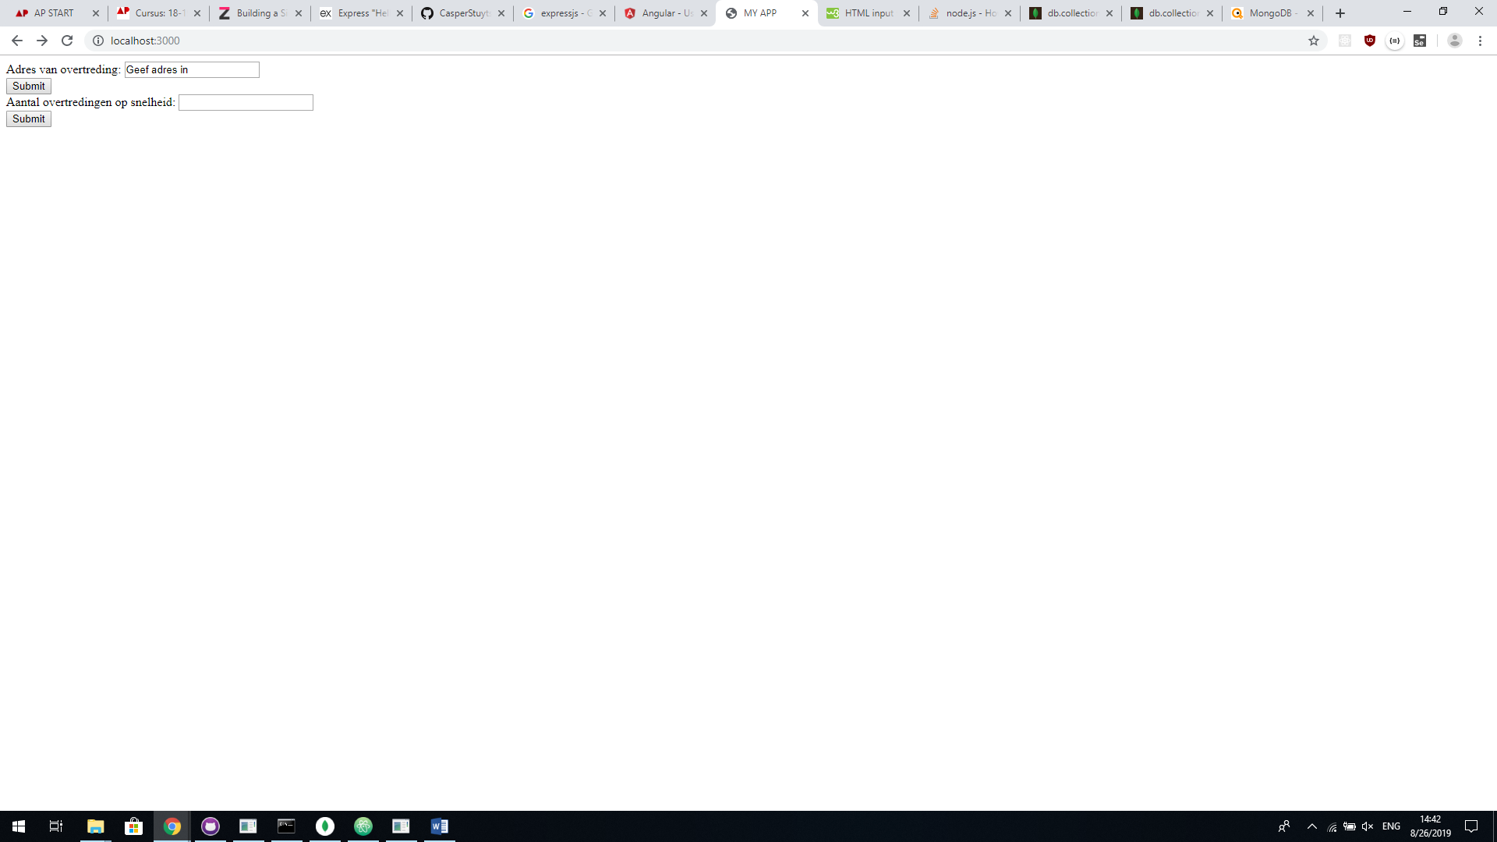

Zoekresultaat op adres:

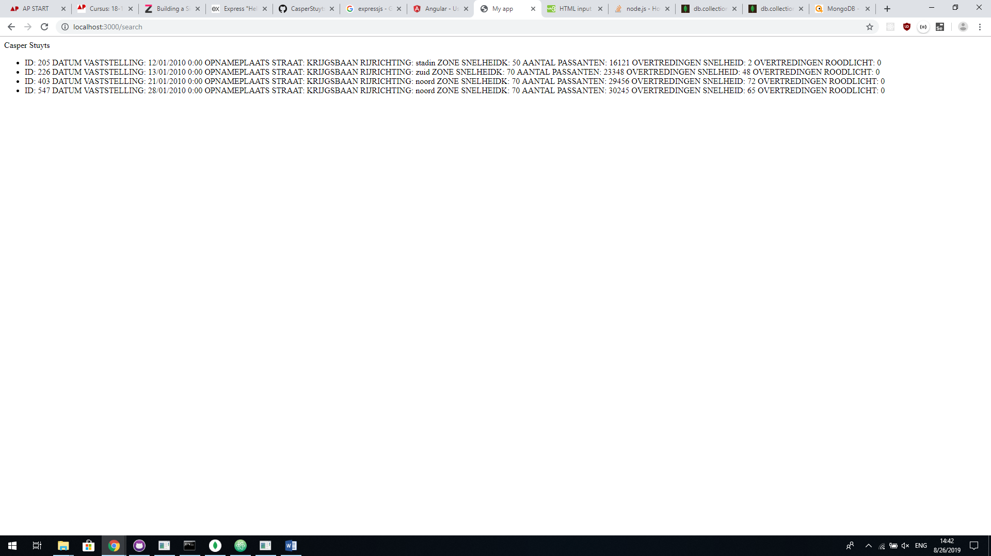

Zoekresultaat op aantal overtredingen snelheid:

